*MỤC LỤC*

I. MỤC ĐÍCH: 2

II. NỘI DUNG: 2

1. Giới thiệu về chủ đề: 2

2. Làm sao để có thể thuyết trình? 2

a. Thuyết trình là gì? 2

b. Làm sao để có thể thuyết trình? 2

3. Làm sao để có một bài thuyết trình THU HÚT? 2

A. Thu hút qua NỘI DUNG 2

B. Thu hút qua ÁNH NHÌN 7

C. Thu hút qua LỜI NÓI 8

4. Làm sao để có bài thuyết trình ĐẦY ĐỦ? 8

a. Mở bài 8

b. Thân bài 8

c. Kết bài 9

Ôn tập và thực hành 10

*Tài liệu:*

KỸ NĂNG THUYẾT TRÌNH

1. MỤC ĐÍCH:

Sau buổi chia sẽ, học viên có thể:

* Hiểu được tầm quan trọng của kỹ năng thuyết trình trong cuộc sống.
* Trang bị được cho bản thân những kỹ năng để có một bài thuyết trình ấn tượng và thu hút.
* Tránh một số lỗi thường gặp khi thuyết trình.

1. **NỘI DUNG**:

Giới thiệu về chủ đề:

Lấy ví dụ: Một chiếc hộp kín chứa đựng một quả dưa leo bên trong, mời 2 bạn lên nhìn vào và mô tả để mọi người bên dưới đoán ra đó là gì.

*Ý nghĩa: Thuyết trình cũng giống như việc mô tả cho người nghe những gì họ chưa biết. Cùng một chủ đề nhưng tùy vào cách nói sẽ cung cấp cho người nghe nhiều cách hiểu hơn theo nhiều gốc nhìn khác nhau.

Làm sao để có thể thuyết trình?

1. Thuyết trình là gì?

-Thuyết trình là thuyết minh và trình bày về một chủ đề nào đó trong một không gian và thời gian nhất định cho một nhóm đối tượng nhất định.

1. Làm sao để có thể thuyết trình?

- Không bàn đến việc thuyết trình thu hút hay nhàm chán, muốn thuyết trình được thì phải DÁM NÓI trước đám đông.

Lấy ví dụ: Bạn có cảm thấy lo lắng, hồi hợp trong ngày đầu tiên bước vào trường mới không? Và một tháng sau đó có còn như vậy không? Lý do?

Ý nghĩa: Hành động được diễn ra lặp đi lặp lại nhiều lần sẽ hình thành noron thần kinh não bộ và khiến ta thích nghi với việc đó, vì vậy để có thể TỰ TIN TRƯỚC ĐÁM ĐÔNG thì cần phải thường xuyên đứng nói trước đám đông.

Làm sao để có một bài thuyết trình THU HÚT?

A. Thu hút qua NỘI DUNG

Lấy ví dụ:

a.Hãy kể về lần đầu bạn hẹn hò?

b. Hãy kể về lần thứ 10 các bạn hẹn hò?

c. Hãy kể về lần thứ 4 các bạn hẹn hò?

Ý nghĩa: Ấn tượng đầu tiên luôn là thứ để lại ấn tượng sâu sắc nhất cho chúng ta, vì vậy để tạo ấn tượng tốt nên MỞ ĐẦU CÁC LUẬN ĐIỂM thật ấn tượng.

Yêu cầu: Trước khi đến với nội dung tiếp theo thì xin mời các bạn hãy tạo thàn nhóm 4 người, sau đó chọn cho mình một chủ đề thuyết trình bất kỳ.

Có 10 cách mở đầu bài nói thật ấn tượng:

1. *Mở đầu bằng câu chuyện.*

Ví dụ: Một người thầy giao những ngày đầu đi dạy và kể lại rằng trong lớp của ông có một cậu bé luôn bị trêu là ngu nhất lớp. Một hôm ông hỏi các học sinh khác và chúng giải thích rằng “Thưa thầy nó rất ngu ạ, nếu bây giờ đưa nó một đồng 5 xu có kích cỡ to hơn đồng 10 xu thì nó sẽ chọn lấy đồng 5 xu, vừa nói xong, bọn trẻ gọi thằng nhóc đấy lại và đưa ra 1 đồng 5 xu và 1 đồng 10 xu. Và quả thật cậu nhóc này đã chọn lấy đồng 5 xu. Sau đó bọn nhóc được pha cười đắc ý” Đúng là thằng ngu”. Người thầy thấy vậy vẻ mặt lo lắng và hỏi “Chẳn lẻ con không biết dù đồng 5 xu dù có kích cỡ to hơn nhưng giá trị của nó vẫn thua đồng 10 xu à?” Cậu nhóc cười nhẹ và trả lời người thầy “Thưa thầy, nếu con chọn đồng 10 thì sau này con sẽ không nhận được xu nào nữa!”

Ý nghĩa nội hàm: Người ngu tỏ ra nguy hiểm thì không là gì cả nhưng người nguy hiểm mà tỏ ra ngu thì mới nguy hiểm thật sự.

Dẫn dắt đề tài: Trong kinh doanh đôi lúc cũng như vậy, chiêu trò tiếp thị cũng giống như câu chuyện vừa rồi, ta làm cho người khác cảm thấy họ được lợi nhiều nhưng thật ra người nhận lợi lâu dài lại chính là chúng ta, và để có thể làm được điều đó thì hôm nay chúng ta cùng đến với chuyên đề “Khuyến mãi làm sao để đảm bảo lợi nhuận”

1. *Ẩn dụ.*

Ví dụ: Tôi có một tờ giấy trên đó có một chấm đen và tôi hỏi các bạn nhìn thấy gì trên này? Thì chắc chắn có ít nhất là 60-80% các bạn nghi là các bạn thấy cái chấm đen và tờ giấy trắng, mà nói đúng hơn là các bạn nghi tôi đang định lấy câu chuyện bề nổi và mặt chim của sự việc để nói khi đưa ra hình ảnh ẩn dụ này. Vậy lí do vì sao các bạn nghi như vậy? Lí do là do các bạn đã nghe về câu chuyện này rồi và khi thấy nó thì điều đầu tiên các bạn nghi đến là những gì các bạn biết về nó chứ không cần phải đợi nguồn thông tin từ hướng khác. Và đây gọi là nguyên tắc MỎ NEO. Và nếu trong bán hàng bạn áp dụng được nguyên tắc này, ví dụ bạn muốn bán ở mức giá A nhưng bằng cách nào đó bạn làm khách hàng biết được giá A là một mức giá hời cho họ trước khi họ đi mua hàng thì đó chính là lợi thế để chốt sale vì vậy hôm nay chúng ta cùng đến với chủ đề “Chốt sale bằng nguyên tắc MỎ NEO”

1. *Hình ảnh, đồ vật hoặc mô hình đặc trưng liên quan đến chủ đề*

Ví dụ: Đây là gì?

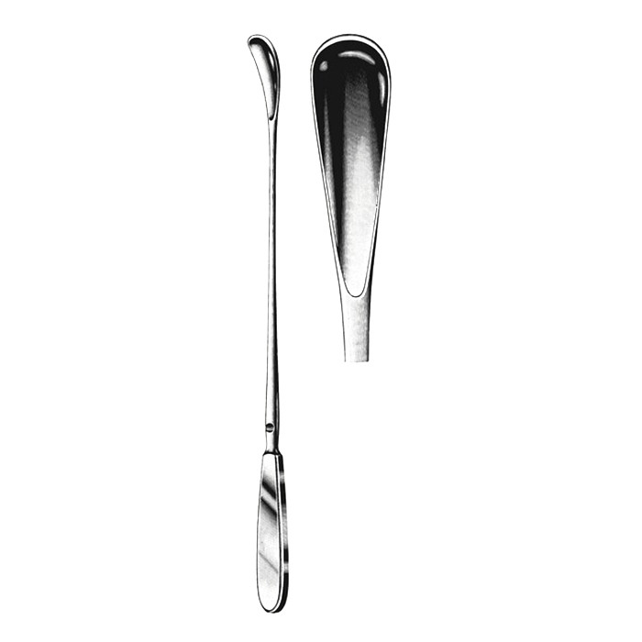

Câu trả lời: Dụng cụ nạo phá thai. Nếu bạn không biết cách tự bảo vệ bản thân mình trong quan hệ tinh dục, thì một ngày nào đó có thể bạn sẽ phải đưa thứ này vào tử cung thông qua âm đạo để phá thai.

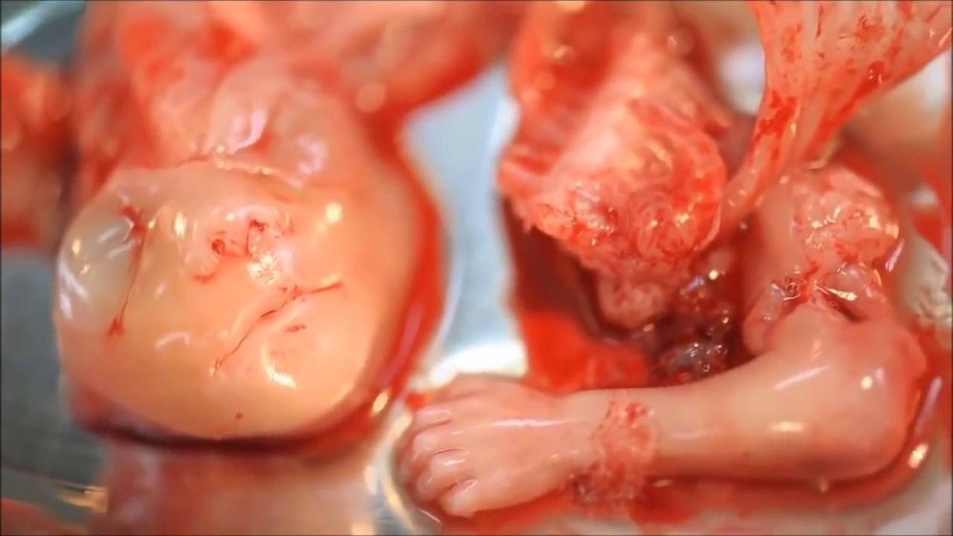

Và đây chinh là hình ảnh thai nhi bị nạo phá lấy ra khỏi tử cung. Để không phải trở thành kẻ đầy tội lỗi bạn cần phải biết những biện pháp phòng tránh, đó chính là lý do chúng ta có mặt tại buổi “Giáo dục giới tính ngày hôm nay”

1. *Câu hỏi dành cho khán giả*

Ví dụ: Giả sử một ngày bạn phát hiện mình bị cắm sừng (người yêu, vợ hoặc chồng ngoại tinh) thì bao nhiêu bạn sẽ cảm thấy tức giận? Vậy bao nhiêu bạn tự hỏi trong tinh huống đó bao nhiêu người các bạn tự hỏi bản thân rằng mình đã làm sai điều gì để bị phản bội?

Dẫn dắt chủ đề: Bản thân chúng ta mỗi khi sai lầm thường hay đỗ lỗi cho những yếu tố xung quanh nhưng lại không tự nhìn nhận bản thân. Và điều này chẳn giúp ích gì cho việc xử lý tinh huống. Và một trong những nguyên nhân tạo nên điều này chinh là do giao dục, hãy nhìn ở VN mỗi khi đứa bé ngã thì bố mẹ, ông bà hay đến và đanh vào mặt đất, hòn đá,… và đỗ tội cho chúng. Dần dần việc này vô tinh hình thành thói quen cho trẻ luôn đỗ lỗi cho người khác. Và để tránh điều này cũng như giúp cho các bố mẹ có nhận thức đúng đắn về việc dạy con, chúng ta hãy đến với chủ đề “Nuôi con thời đại mới”

1. *Con số hoặc sự kiện chấn động*

Ví dụ: Trong một workshop chủ đề “Bí quyết giữ lửa” người báo cáo viên đưa ra một con số “60” và đố mọi người con số này có ý nghĩa j?

Dẫn dắt: 60 này chinh là tuổi đời trung binh của con người. Giống như lời bài hát “60 năm cuộc đời”, (20 năm đầu sung sướng không bao lâu, 20 mươi năm sau sầu vươn cao vời vợi, 20 năm cuối có làm bao…”

Dẫn dắt chủ đề: bài hát này đã nói rõ phần lớn lối sống của chúng ta là như vậy, và cứ đến độ tuổi đó chúng ta cần phải đối diện với những vấn đề đó. Vậy nếu bạn biết là dù có làm gì đi nữa thì cũng không thể tránh khỏi sự việc phải đối diện thì bạn sẽ làm gì? Bạn sẽ chấp nhận số phận như bài hát đúng không? Hay bạn quyết định thay đổi số phận khác lời bài hát? Tại sao cứ đối diện công việc là phải sầu não mà không vui vẻ, tại sao lớn tuổi là phải yếu? Tất cả là do cách nghi của chinh chúng ta. Vì vậy hôm nay chúng ta có mặt ở đây là để thay đổi giá trị của con số 60 này và biến nó thành con số khác con số 60 theo cách chúng ta muốn bằng chinh ngọn lửa của chúng ta.

1. *Trò chơi*

Ví dụ: Trong một buổi hướng nghiệp, mời các bạn cùng tham gia trò chơi “Con số định mệnh”

Luật chơi: 2 người thi đấu với nhau mỗi lần thay phiên nhau gọi con số theo thứ tự từ 1-21, mỗi lần gọi được số cách nhau nhiều nhất 3 đơn vị (Người đầu tiên có thể gọi 1,2 hoặc 3, giả sử gọi 2 thì người tiếp theo có thể gọi 1 trong ba số 3,4,5) cứ như vậy ai gọi được số 21 là người thắng cuộc.  
Ý nghĩa: muốn thắng cuộc bạn chỉ cần nắm bắt được những con số chủ chốt 1,5,9,13,17 thì chắc chắn bạn sẽ nắm được số 21. Trong cuộc sống nếu bạn cũng biết nắm bắt những giá trị chủ chốt của chính bản thân thì bạn sẽ có thể xác lập được mục tiêu tương lai chinh xác. Chào mừng các bạn đến với chương trình hướng nghiệp “LỰA CHỌN CỦA BẢN THÂN”

1. *Câu đố hoặc trò chơi ô chữ*

Ví dụ: Giả sử vào một đêm mưa bão, bạn đang chạy xe và tinh cờ gặp 3 người đang đứng ở trạm xe buýt 1 người là bạn thân nhất của bạn, một người là bà lão 80 tuổi không có người thân đi cùng và người còn lại là người yêu của bạn. Vậy bạn sẽ chở ai về?

Câu trả lời là đưa xe cho bạn thân chở bà lão về sau đó cùng người yêu đứng dưới mưa chờ xe buýt.

Dẫn dắt và chủ đề: Trong cuộc sống có rất nhiều trường hợp chúng ta phải đối diện với sự lựa chọn khác nhau và những tinh huống éo le hơn nữa, nhưng nếu chúng ta có thể binh tinh phân tích vấn đề thì chắc chắn sẽ có thể xoay sở một cách ổn thỏa nhất. Và đó chinh là lý do tại sao chúng ta có mặt tại buổi hội thảo “Kỹ năng xử lý tinh huống”

1. *Thực nghiệm của người nghe*

Ví dụ: Trong buổi tuyên truyền người dân sử dụng xăng sinh học E5. Lấy một viên phấn và đập nát sau đó dùng bụi phấn yêu cầu mọi người xòe tay ra và lấy bụi phấn quẹt lên tay từng người. Đặt câu hỏi “Mọi người có cảm thấy khó chịu không ạ?” Số bụi này chỉ bằng một phần rất nhỏ những khói bụi trên đường phố và bạn tưởng tượng bàn tay của bạn dơ bao nhiêu thì lá phổi của bạn sẽ dơ bấy nhiêu khi hít phải những khói bụi này. Mà có phải do bạn gây ra hay không? Không, do rất nhiều người gây ra. Đồng ý là xe cộ là thứ rất cần thiết nhưng tại sao chúng ta không sử dụng nó một cách tốt cho sức khỏe hơn, và hôm nay để giải quyết vấn đề này xin mời quý vị đến với buổi tuyên truyền về “Lợi ích của xăng sinh học E5”

1. *Hành động đặc trưng của chủ đề*

Ví dụ: Để mở đầu một chủ đề tiếp theo, tôi yêu cầu các bạn phải luôn cười dù bất cứ chuyện gì xảy ra. Dù đánh, dù mắng, dù có khó chịu hay phân nàn, hãy luôn cười. Đố các bạn ai là người luôn cười trong mọi tinh huống, mọi tâm trạng? Câu trả lời là tiếp tân. Vậy để hiểu rõ vai trò của họ mời các bạn đến với buổi tập huấn “Kỹ năng nhân viên tiếp tân”

1. *Video clip*

Mở một đoạn video hoạt hình về sự đoan kết.

(link: <https://www.youtube.com/watch?v=Z5VawK-8G8k>)

Các bạn thấy đó, nếu chúng ta biết sử dụng sức mạnh của đám đông thì chúng ta sẽ không cần phải sợ gì cả. Và để làm được điều này các bạn cần nắm vững những nguyên tắc team work. Chào mừng các bạn đến với buổi Traning “Sức mạnh đồng đội”.

B. Thu hút qua ÁNH NHÌN

-Từ việc thiết kế slide cho đến cách ăn mặc, dụng cụ,… tất cả những thứ trực quan thị giác đều phải có sức hút.

Kể câu chuyện: Ngày xưa tôi đi học cùng một môn nhưng 2 người dạy. Hôm đầu tiên là một ông thầy, lúc thầy đi dạy thì thầy quên kéo khoa quần, thế là lúc thầy dạy không có một cô nào dám ngẩng đầu lên nhìn. Xong hôm sau đổi giáo viên, lần này là một cô giao trẻ lần này cô quên gài nút áo thế là ngày đó là ngày mà lớp tôi tập trung nghe giảng nhất. Năm đấy lớp tôi sỉ số 20 nam và 10 nữ.

Ý nghĩa: Vẻ bề ngoai thu hút cũng sẽ tạo động lực cho người nghe tập trung.

SLIDE:

+ Ít chữ, sinh động, tùy theo độ tuổi người nghe mà chọn tone màu chủ đạo phù hợp.

+ Trên mỗi slide nên có mốc tiêu đề để người nghe có thể chụp ảnh lại.

TRANG PHỤC:

+ Tùy theo nhóm khán giả, chủ đề mà có thể cọn trang phục khác nhau.

+ Nên tránh ăn mặc quá hở hang vì sẽ làm mọi người phân tâm khỏi nội dung bài thuyết trình.

C. Thu hút qua LỜI NÓI

Câu hỏi đặt ra: Nên nói những gì mình muốn nói hay nói những gì người khác muốn nghe?

Lấy ví dụ đầu giờ: Bây giờ giả sử tôi là người mô tả quả dưa leo ban đầu theo đúng thông tin khoa học thì đây là một loại quả trồng phổ biến trong họ [bầu bí](https://vi.wikipedia.org/wiki/B%E1%BA%A7u_b%C3%AD) [Cucurbitaceae](https://vi.wikipedia.org/wiki/H%E1%BB%8D_B%E1%BA%A7u_b%C3%AD), là loại [rau](https://vi.wikipedia.org/wiki/Rau) ăn quả [thương mại](https://vi.wikipedia.org/wiki/Th%C6%B0%C6%A1ng_m%E1%BA%A1i) quan trọng, nó được trồng lâu đời trên [thế giới](https://vi.wikipedia.org/wiki/Th%E1%BA%BF_gi%E1%BB%9Bi) và trở thành [thực phẩm](https://vi.wikipedia.org/wiki/Th%E1%BB%B1c_ph%E1%BA%A9m) của nhiều nước. Những nước dẫn đầu về diện tích gieo trồng và năng suất là: [Trung Quốc](https://vi.wikipedia.org/wiki/Trung_Qu%E1%BB%91c), [Nga](https://vi.wikipedia.org/wiki/Nga), [Nhật Bản](https://vi.wikipedia.org/wiki/Nh%E1%BA%ADt_B%E1%BA%A3n), [Mỹ](https://vi.wikipedia.org/wiki/Hoa_K%E1%BB%B3), [Hà Lan](https://vi.wikipedia.org/wiki/H%C3%A0_Lan), [Thổ Nhĩ Kỳ](https://vi.wikipedia.org/wiki/Th%E1%BB%95_Nh%C4%A9_K%E1%BB%B3), [Ba Lan](https://vi.wikipedia.org/wiki/Ba_Lan), [Ai Cập](https://vi.wikipedia.org/wiki/Ai_C%E1%BA%ADp) và [Tây Ban Nha](https://vi.wikipedia.org/wiki/T%C3%A2y_Ban_Nha)… với việc mô tả như các bạn lúc nãy thì bạn thích nghe cái nào hơn ạ?

Ý nghĩa: bài nói sẽ hay hơn khi ta biết cách tận dụng sở thích, thị hiếu của người nghe.

->Nên nói điều mình muốn nói theo cách mà người nghe muốn nghe!

=>Để thực hiện được A,B,C chúng ta cần phải xác định được tinh cách của đối tượng nghe

Đặt câu hỏi: Bao nhiêu bạn ở đây thích mua son? Bao nhiêu bạn thích mua đồng hồ.

Ý nghĩa: Mỗi nhóm đối tượng nghe sẽ có sở thích khác nhau về cả lời văn, câu nói hay ngoại hình nên cần lựa chnj phù hợp.

Ví dụ: Ở 10 cách mở đầu luận điểm ấn tượng nếu chúng ta tổ chức một trò chơi vận động mạnh cho người cao tuổi thì có được hay không?

Làm sao để có bài thuyết trình ĐẦY ĐỦ?

a. Mở bài: Sử dụng 10 cách mở đầu luận điểm ấn tượng.

b. Thân bài: Sử dụng mô hình 5W1H

*Tùy theo chủ đề sẽ có MÔ HÌNH 5W1H khác nhau.*

Ví dụ: Với chủ đề “Khám phá bản thân” thì sẽ ưu tiên thứ tự “Why - What - How – When – Where – Who” vì “Who” đã được trả lời trong chủ đề nên sẽ không cần phải trả lời lại.

Mẹo:

+ Nên sử dụng giấy và bút để viết ra TIMELINE.

+ Nên hỏi nhiều người để có nhiều góc nhìn khác nhau!

+ Tham khảo nhiều nguồn thông tin khác nhau để có ý tưởng phong phú.

c. Kết bài:

Nhắc lại những kiến thức trong bài một cách kheo léo. Nhấn mạnh các từ khoa quan trọng, những luận điểm chinh.

Ví dụ: Để kết lại chủ đề “Kỹ năng thuyết trình” tôi đưa ra cho các bạn một câu hỏi như sau “Hãy liệt kê thêm 3 cách mở đàu luận điểm không có trong 10 cách tôi vừa nêu”

Ý nghĩa: Qua câu hỏi này sẽ làm người chơi phải nhớ được 10 cách vừa nêu để có thể tránh những cách đã nêu.

Một số điều không nên khi thuyết trình:

* Đánh mất niềm tin của người nghe vào người thuyết trình.
* Sử dụng chất liệu không phù hợp tính cách.
* Sử dụng câu hỏi đóng.
* Thuyết trình khi bản thân cảm thấy mệt mõi.
* Cử chỉ thiếu lịch sự.
* Biên độ giọng, tone giọng quá đơn điệu.
* Quá chú tâm vào bản thân mà không quan tâm đến người nghe.
* Cung cấp thông tin chưa xác thực hoặc những địa chỉ web không rõ ràng.
* Đứng yên hoặc ngồi yên một chỗ.

Ôn tập và thực hành:

Câu hỏi ôn tập:

Hãy kể ra một cách mở đầu luận điểm không được nêu trong bài giảng.

Hãy chọn một đề tài và áp dụng những kiến thức vừa được giao và trình bày lên lớp.

-Hết-